光的反射和平面镜成像作图训练

1、如图所示，夏天的一个傍晚，有一个小孩站在池塘边看到了水中有一轮弯弯的月亮。请你运用光学知识作图说明这个小孩为什么能看到水中的明月。（保留作图的痕迹）
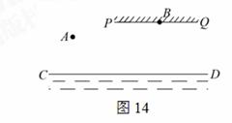
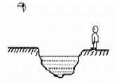 1题 2题
2、如图所示为水位测量仪的示意图，从A点发出一束方向不变的光线，经水面反射后，在固定光屏PQ上形成一个光斑，光斑的位置随水位的变化而发生变化。当水面在CD时，屏上的光斑移到了B点。请根据平面镜成像的特点作出光路图（保留作图痕迹）。
3、（11·德州）如图所示，MN是竖直放置的平面镜，请画出字母“L”在平面镜中的像。
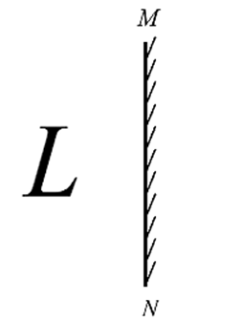 3题 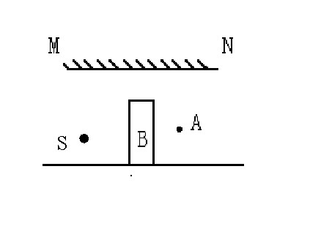4题
4、B为隧道中的一堵墙，墙的左边有一激光器S发出一束激光经平面镜MN反射后恰好经过Ａ点，请根据平面镜成像特点画出一条符合要求的入射光线和反射光线
5、如图所示，AB是由点光源S发出的一条入射光线，CD是由S发出的另一条入射光线的反射光线，请在图中画出点光源S的位置。
6、如下图所示，光线A、B是点光源S发出的两条光线经平面镜反射后的反射光线，请在图中作出平面镜的位置，并完成光路图。
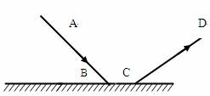 5题  6题
7、（2013年武汉市四月调考）如图所示，武汉地铁2号线的江汉路出站口有一个立体的屏幕，它是由四面倾斜放置的平板玻璃组成，每块玻璃上的像是源自于水平放置的LED屏上的图案。为了使像正立在旅客的前方，玻璃板外表面应与水平面呈_______夹角。请你在虚线框中画出图案（用↑表示）在玻璃板上所成的像（保留作图痕迹）。
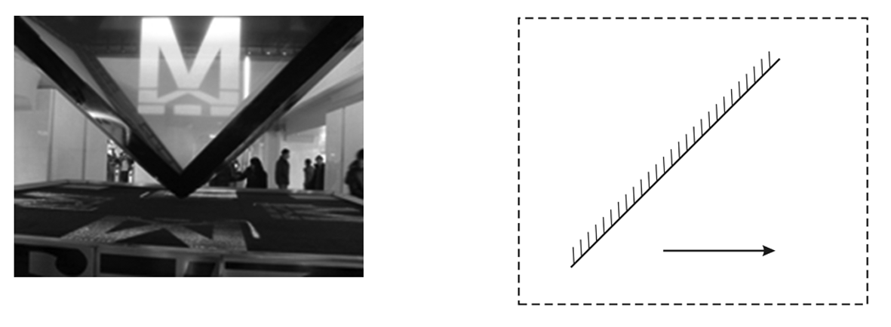 7题 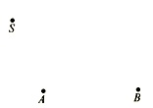8题
8、（2013年武汉）某同学利用两支同样的蜡烛等实验器材探究平面镜成像的特点。他在白纸上记下了两支蜡烛的位置，如图所示，A、B分别表示两支蜡烛，请画出该同学在S处看到蜡烛在平面镜中所成像的光路图（保留作图痕迹）
9、如图所示MN为水平地面，AB为一平面镜，S为放置在地面上的一点光源，L为地面上一堵墙，试在图中确定墙右侧地面被光照亮的范围。
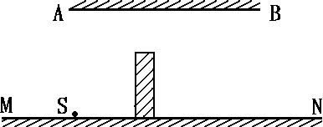 9题 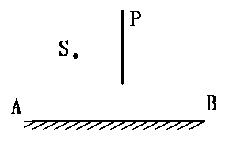10题

10、如图所示，AB是水平放置并反射面朝上的平面镜，P为一竖直挡板，它的左边有一物体S，问：人在档板右侧的什么范围内可以通过平面镜看到S的像S'？
11、如图所示为台球面示意图，现桌面上只有一个黑8号球，如果想让它进A洞，又不能直线射入，你怎样才能成功，画出黑8号球进入A洞的路线图。
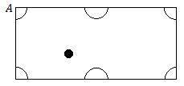11题 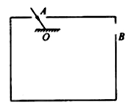12题
12、有一束光沿AO射入一个暗盒中的平面镜上，如图所示，若要使反射光线从小孔B射出，可以将平面镜上、下、左、右移动，使移动后的镜面与原镜面平行，试画出此时平面镜放置的位置，并完成光路。

